1997年全国初中物理知识竞赛复赛试题
一、选择题（共30分，每小题3分）
以下各题所给的答案中，只有一个是正确的。
1．某初中生的体重是下面数据中的一个，则应该是： [ ]
A．4牛顿B．40牛顿C．400牛顿D．4000牛顿
2．如图所示，放在水平桌面上的容器A为圆柱形，容器B为圆锥形，两容器本身的质量和底面积都相同，装入深度相同的水后，再分别放入相同质量的木块，如图所示，下列说法中正确的是： [ ]
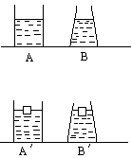
A．放入木块前，两容器对桌面的压力相等
B．放入木块前，由于A容器中的水多于B容器，所以A容器底部受水的压力大于B容器
C．放入木块后，两容器底部所受水的压力相等
D．放入木块后，B′容器底受水的压力大于A′容器底所受水的压力
3．标有“220V，40W”和“220V，60W”的两只灯泡L1、L2、串联在电路中时，两灯泡均发光，实际消耗的功率分别为W1和W2，则： [ ]
A．W1＞W2 B．W1＝W2 C．W1<W2 D．无法确定
4．如图所示，吊篮的重力为400牛，动滑轮重力为50牛，定滑轮重力为40牛，人的重力为600牛，人在吊篮里拉着绳子不动时需用力(不考虑摩擦)： [ ]
A．218牛B．220牛C．210牛D．236牛
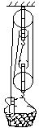
5．某电度表盘上标有“3000R/kWh”，单独开动某一用电器时，电度表的转盘在100秒内转5转，由此可知，该用电器的功率为： [ ]
A．40瓦 B.60瓦 C．20瓦 D．100瓦
6．将鼓轻敲一下，然后重敲一下，两次敲出的声音相比是： [ ]
A．音调改变B．响度改变C．音色改变D．三项均不变
7．如图所示，甲灯为“6V，6W”，乙灯为“6V，4W”，用一个输出电压恒为12伏的电源对两灯供电，要使这两个灯能同时正常发光，则应选择电路： [ ]
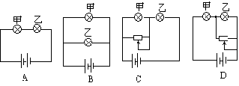
8．已知液态氧气、氮气和二氧化碳，在一个标准大气压下的沸点是-183℃、-196℃和-78.5℃。如果在一个标准大气压下用降温的办法，用空气来提取这些气味，那么温度下降时首先液化被分离出来的是： [ ]
A．氧气B．氮气C．二氧化碳D．整个空气同时液化无法分离
9．放映幻灯时，为了在屏幕上得到更大的像，那么应采取的措施是： [ ]
A．幻灯机离屏幕远一些，镜头与幻灯片的距离调小一些
B．幻灯机离屏幕远一些，镜头与幻灯片的距离调大一些
C．幻灯机离屏幕近一些，镜头与幻灯片的距离调大一些
D．幻灯机离屏幕近一些，镜头与幻灯片的距离调小一些
10．某同学设计了下图所示的电路，电路中滑动变阻器的总阻值与电阻R的阻值相同，电源电压恒定，当他将滑片P从a端滑到b端的过程中，所看到的现象是： [ ]
A．安培表的示数逐渐变大B．安培表的示数逐渐变小
C．安培表的示数先增大，然后减小到原值D．安培表的示数先减小，然后增大到原值
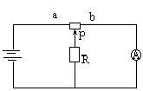
二、填空题（共20分，每小题2分）
11．已知砖的密度为1.5×103千克/米3，用长25厘米、宽12厘米、厚6厘米的砖块砌房子的墙，若房子内外墙的总面积为720平方米，墙的厚度为25厘米，则修建此房约需砖_______块，如果汽车一次能装载4吨，则最少要拉______次才能将这些砖拉来。
12．一列匀速行驶的火车，在距峭壁前532.5米处鸣笛，经过3秒钟司机听到回音，已知声音速度为340米/秒，则火车的行驶速度为_______米/秒。
13．如下图所示的三个容器中分别装有酒精、清水与盐水，它们对容器底部的压力相等，则所装三种液体中，质量最大的是________，质量最小的是_______。
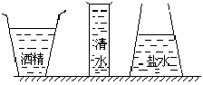
14．如图所示，天平平衡后将天平制动，再把一实心物体A放入左盘盛满水的溢杯中（溢出的水将落在盘外的杯中），待物块在水中稳定后，再松开制动观察天平，若物块A的密度大于水的密度，则天平将会________，若物块A的密度小于水的密度，则天平将会___________。
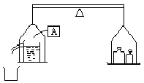
15．有一块金、铜合金块，总质量为185.5克，合金块的体积为15厘米3，已知ρ金=19.3×103千克/米3，ρ铜=8.9×103千克/米3，则可知此合金含金_______克。
16．用太阳能热水器给40千克的水加热，水温由18℃升高到36℃，水吸收的热量是________焦耳。若用燃烧值为3.0×107焦耳/千克的煤给水加热，其效率为20％，则需要燃烧约________千克煤。
17．如图所示，电路中打×处表示断路之处，若用试电笔测试电路中A、B、C、D、E、F六点，则会使试电笔氖灯发亮的点有____________。
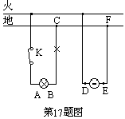
18．如图所示，三个电灯泡上均标有“6V，6W”的字样，在此电路中的灯泡均正常工作，此电路电源的输出电压应为_______伏，安培表的示数为_______安。
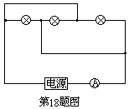
19．两只灯泡L1和L2的额定电压相同，额定功率之比P1∶P2=2∶1，并联后接在电路中总电流为3安培，则通过L1的电流为_______安；若将两只灯泡L1和L2串联后，仍接在原来的电路中，则通过L1的电流为_______安。
20．目前，人类正在研究如何和平地利用核能，释放核能有______和_______两种不同的核反应方式。现在，已建成运转的核电站就是利用________产生的能量来发电的。
三、（12分）小芳家有一只用来烧开水的电热水壶，铭牌上标着“220V，1000W”字样。请你帮她设计一种方法，用来测量这只水壶烧水时的效率。写出所用器材、测量步骤，导出计算公式。
四、（12分）小杰家的压力锅盖上标有“××铝制品厂24公分压力锅”的字样。他测得限压阀的质量是100克，排气孔的直径为3毫米，这个压力锅正常工作时内部水蒸气的最大压强相当于大气压的多少倍？锅盖至少要能承受多大压力才能保证安全？（大气压强为1.01×105帕）
五、（15）小明有一只温度计，虽然它的玻璃管的内径和刻度都是均匀的，标度却不准确。它在冰水中的读数是-0.7℃，在沸水中的读数是102.3℃。
（1）当它指示的气温是-6℃时，实际的温度是多少？
（2）它在什么温度附近误差很小，可以当作刻度正确的温度计使用？
六、（11分）小红准备在旅游时估算登山缆车的机械效率。她从地图上查到，缆车的起点和终点的海拔高度分别为230米和840米，两地的水平距离为1200米。一只缆车运载15个人上山的同时，有另一只同样的缆车与它共用同一个滑轮组，运载8个人下山。每个人的体重大约是60千克。从铭牌看到，缆车的自重（质量）为600千克。小红还用直尺粗测了钢缆的直径，约为2.5厘米。拖动钢缆的电动机铭牌上标明，它的额定功率为45千瓦。管理人负说，在当时那种情况下，电动机的实际功率为额定功率的60％。实际测得缆车完成一次运输所用的时间为7分钟。请你帮助小红估算缆车的机械效率。
1997年全国初中物理知识竞赛复赛答案
一、选择题
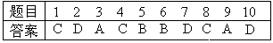
1．解：初中生的体重是400牛顿。正确答案应选C。
2．解：容器对桌面的压力和压强可看成是固体产生的，可分别用下列两公式讨论：
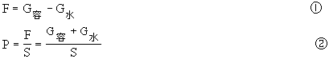
水对容器产生的压力和压强是液体产生的，一般是先考虑压强，再计算压力。其计算公式为：
P＇=ρ水gh ③
F＇=P＇·S ④
A．放入木块前，两容器对桌面的压力相等是错的。因为虽两容器的重量相等，但GA水＞GB水由①可知，A容器比B容器对桌面的压力大。
B．放入木块前，由于A容器中水多于B容器，所以A容器底部受水的压力大于B容器的说法是错的。因为放入木块前，两容器盛水的高度相同，容器的底面积也相同，由③、④可知A、B两容器底部受水的压力相等。
C．放入木块后，两容器底部受水的压力相等的说法是错的。因为放入木块后，虽A＇、B＇两容器底面积不变，但B＇容器中水的高度比A＇高。由③、④可知，B＇容器底部所受的压力比A＇容器所受水的压力大。
D．放入木块后，B＇容器底受水的压力大于A＇容器底所受水的压力的说法是对的。正确的答案应选D。
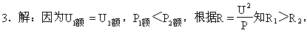
又串联电路中电流相等，I1实=I2实=I，故它们实际消耗的功率为P1实=I2R1，P2实=I2R2，显然P1实＞P2实。正确的答案应选A。
4．解：G总=G蓝+G动+G人=1050N，设人用F力拉绳子时吊篮不动，由于滑轮组承担重物的绳子有4段，且人用力拉绳时，绳也用同样大小的力拉人，故拉力和重力之间的关系应满足
F=14(G总-F)，
解之，F=15G=210N，所以正确的答案是C。
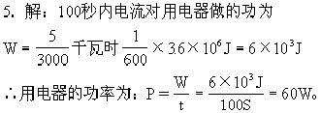
正确的答案是B。
6．解：将鼓轻敲一下，然后重敲一下，两次敲出的声音相比是响度改变。因为重敲一下鼓时，鼓皮振动的频率不变，故音调不变。但重敲时鼓皮的振幅增大，声强增大，响度增大。又击鼓发出的声音是纯音而不是流音，而音色决定于该音的多少、该音发出的频率和振幅，故音色不变，正确的答案应选B。
7．解：分别对四个电路图进行分析，可得出正确的结论。首先应找
A图中甲、乙两灯是串联，因R甲＜R乙，根据串联电路中电压的分配与电阻成正比的特点有U甲＜U乙，且U甲+U乙=U总
故U甲＜6V，U乙＞6V。因此两灯的实际电压均不等于它们的额定电压，两灯都不能正常发光，乙灯还有可能烧坏。
B图是甲、乙两灯的并联电路，根据并联电路的特点有U甲=U乙=U=12V，两灯都超过了它们的额定电压，都不能正常发光甚至都烧坏。
C图中给甲灯并联了一个滑动变阻器。因甲灯的电阻比乙灯小，再并联一个电阻后其电阻会变小，甲灯所分的电压将更少，它们的实际电压不可能达到额定电压，故两灯都不能正常发光，乙灯有可能烧坏。
D图中给乙灯并联了一个滑动变阻器，调节滑动变阻器的阻值，能使其并联后的阻值正好与甲灯的阻值相等，这时两灯的实际电压都等于它们的额定电压而同时正常发光。正确的电路图是D。
8．解：因二氧化碳的沸点最高，降温时最容易达到其沸点。当温度降到-78.5℃再继续降温时，它将首先液化而被分离出来，所以正确的答案应选C。
9．解：根据凸透镜的成像规律，在银幕上要得到更大的像，必须减小物距而增大像距，正确的方法是幻灯机离屏幕远一些，镜头与幻灯片的距离调小一些。应选A。
10．解：在滑片从a端滑到b端的过程中，当p在a端时不难看出，
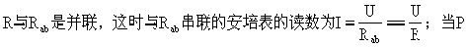
从a滑到ab的中点时，电路图变成如下图所示。这时电路中的总电阻为
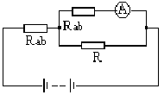
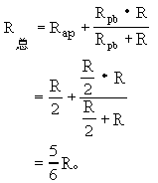
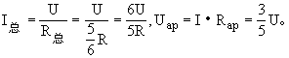
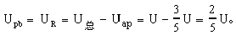
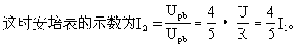
当p滑至b端时，由于安培表的电阻很小，可看成R短路，这时安
中，所看到的现象是安培表的示数先减小，然后增大到原值。正确的答案应选D。
二、填空题
11．5×104；34
解：每块砖的内外表面积为
S1=2×0.12×0.06=1.44×10-2m2，
而内外墙的总面积为S=720m2
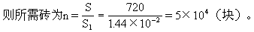
又砖的总质量为 m=ρV=nρV1=nρabc=5×104×1.5×103×
0.12×0.06×0.25=1.35×105（千克）=135吨。故拉的次数为n＇=
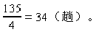
12．15
解：已知：S=532.5米，t=3秒，Vt=340米／秒求V车。
依题意有：2s-Vt=Vtt
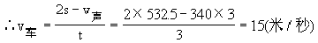
13．酒精；盐水。
解：从图可以看出：三种液体对底部的压力满足
F酒＜m酒g，F水=m水g，F盐＞m盐g，
要使F酒=F水=F盐，就必须有m酒＞m水＞m盐。所以三种液体中，质量最大的是酒精，质量最小的是盐水。
14．失去平衡，左盘下降；保持平衡。
解：①将密度大于水的物体放入溢杯中时，物体排出水的重量（左盘减少的重量）为：G排=ρ水gV排=ρ水gV物，而左盘增加的重量为：G物=ρ物gV物，增加的重量G物，大于减小的重量G排，所以天平失去平衡，左盘下降。
②当密度小于水的密度的物体放入溢杯中时，物体徘开水的重量（左盘减少的重量）为：G排=G物，而增加的重量也是G物，所以天平仍保持平衡。
15．95.6。
解：设这块合金含金为m金克，则含铜为m铜=(185.5-m金)克，依题意有：
V金+V铜=15，
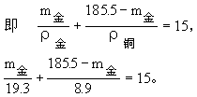
解之得m金=95.6（克）。
16．3.024×106，0.5。
解：水吸收的热量为
Q吸=cm△t=4.2×103×40×18=3.024×106(J)
煤放出的有用热量为Q放=ηqm＇
根据热平衡方程：Q吸=Q放，得
ηgm＇=3.024×106
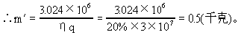
17．A、B、D。
解：从图可知：若用试电笔测试电路中 A、B、C、D、E、F六点，则会使试电笔氖灯发光的点有A、B、D三点。
18．6；3。
解：分析电路图可知：该电路为L1、L2、L3并联，且安培表测的是总电流，因并联电路电压相等，且灯泡均正常工作，所以有U=U1=U2=U3=6V，又三个灯泡相同，所以
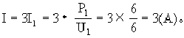
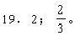
解：已知：U1额=U2额=U，P1∶P2=2∶1，I总=3A。根据并联电路的特点：U1=U2，且I1∶I2=P1／U1∶P2／U2=2∶1，则有I1=2I2，I1+I2=I总=3。解之，I1=2A。若将两灯L1、L2串联接在原电路中，R1、
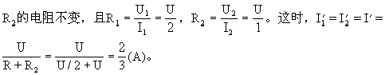
20．原子核的裂变和原子核的聚变；原子核的裂变。
解：目前，人类正在研究如何和平地利用核能。释放核能有原子核的裂变和原子核的聚变两种不同的核反应方式。现在，已建成运转的核电站就是利用原子核的裂变产生的能量来发电的。
三、解：1．器材：温度计（量程为0℃～100℃），量杯，计时器（钟表），交流电压表（量程为250V）。
2．步骤：(1)用量杯向壶中注水，量杯容器乘注水次数得水的体积V；
(2)用温度计测出水的初温t0；
(3)接通电源并开始计时；
(4)测得浇水时电源的实际电压u＇；
(5)水刚沸腾时，计时结束，测得加热的时间t，然后测得水沸腾的温度t。
3．计算公式：
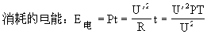
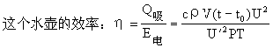
（式中c为水的比热，ρ为水的密度，U为电热壶的额定电压）。
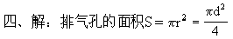
锅内最大压强是大气压强的2.4倍。
锅盖的有效面积为：S＇=πD24
锅盖至少要能承受的压力等于锅内外的压力差：
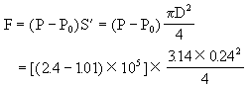
五、解：(1)设温度计的读数为t＇时，实际温度为t。由于t由0°→100℃时，温度计的读数由-0.7℃→102.3℃。
故有t＇=（t×1.03）-0.7℃，或 t=0.97t＇+0.68℃，当t＇=-6℃时，有t=-5.1℃。
(2)当温度计的读数恰等于实际温度时有 t=t＇，
则t-0.97t=0.68℃，
∴t=22.7℃。
六、解：缆车的高度差：△h=840米-230米=610米。
上山的质量：m1=15×60千克+600千克=1500千克，
下山的质量：m2=8×60千克+600千克=1080千克，
运行的时间：t=7×60秒=420秒，
有用功：W有=（m1-m2）gh，
总功：W=P实t=η1P额t
缆车的机械效率：
